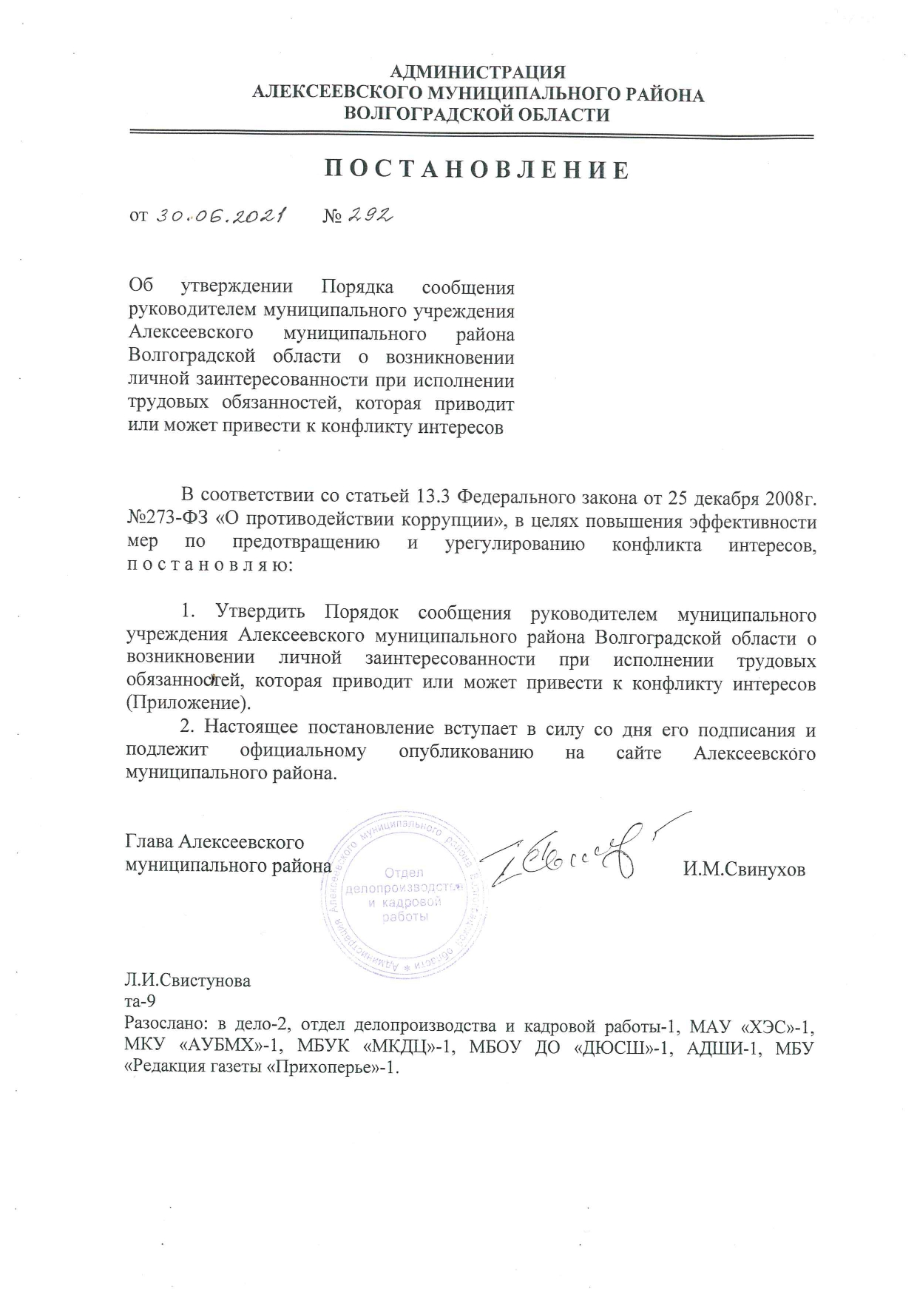

Приложение
УТВЕРЖДЕН
постановлением администрации
Алексеевского муниципального района
от 30.06.2021 № 292

Порядок
сообщения руководителем муниципального учреждения Алексеевского муниципального района Волгоградской области о возникновении личной заинтересованности при исполнении трудовых обязанностей, которая приводит или может привести к конфликту интересов

1. Настоящий Порядок регламентирует процедуру сообщения руководителем муниципального учреждения Алексеевского муниципального района Волгоградской области (далее – руководитель учреждения), о возникновении личной заинтересованности при исполнении трудовых обязанностей, которая приводит или может привести к конфликту интересов.
2. Руководитель учреждения обязан сообщать о возникновении личной заинтересованности при исполнении трудовых обязанностей, которая приводит или может привести к конфликту интересов, как только ему станет об этом известно.
3. Руководитель учреждения сообщает о возникновении личной заинтересованности при исполнении трудовых обязанностей, которая приводит или может привести к конфликту интересов, главе Алексеевского муниципального района Волгоградской области.
4. Сообщение оформляется в письменной форме в виде уведомления о возникновении личной заинтересованности при исполнении трудовых обязанностей, которая приводит или может привести к конфликту интересов (далее – уведомление о личной заинтересованности), по форме согласно приложению к настоящему Порядку.
5. К уведомлению о личной заинтересованности могут прилагаться дополнительные материалы, подтверждающие факт возникновения личной заинтересованности при исполнении трудовых обязанностей, которая приводит или может привести к конфликту интересов, а также материалы, подтверждающие принятые меры по предотвращению или урегулированию конфликта интересов.
6. Руководитель учреждения подает уведомление о личной заинтересованности на имя главы Алексеевского муниципального района Волгоградской области, и представляет его в отдел делопроизводства и кадровой работы администрации Алексеевского муниципального района Волгоградской области.

Приложение
к Порядку
сообщения руководителем муниципального учреждения Алексеевского муниципального района Волгоградской области о возникновении личной заинтересованности при исполнении трудовых обязанностей, которая приводит или может привести к конфликту интересов

___________________________________
(должность, фамилия, имя, отчество
___________________________________
лица, на имя которого подается
уведомление о личной заинтересованности)

от ___________________________________
(должность, фамилия, имя, отчество
___________________________________
лица, подающего уведомление
о личной заинтересованности)

УВЕДОМЛЕНИЕ
о возникновении личной заинтересованности при исполнении трудовых обязанностей, которая приводит или может привести
к конфликту интересов

Сообщаю о возникновении у меня личной заинтересованности при исполнении трудовых обязанностей, которая приводит или может привести к конфликту интересов (нужное подчеркнуть).
Обстоятельства, являющиеся основанием возникновения личной заинтересованности:
________________________________________________________________________________________________________________________________.
Трудовые обязанности, на исполнение которых влияет или может повлиять личная заинтересованность: ____________________________________
_____________________________________________________________________
_____________________________________________________________________.
Предлагаемые меры по предотвращению или урегулированию конфликта интересов: ___________________________________________________________
_____________________________________________________________________
_____________________________________________________________________.

«___»" ____________ 20__ г. _________ _______________________________
(подпись) (инициалы, фамилия лица,
подающего уведомление)

